Informe de la pràctica 2:  
circuits RC i RLC

Fisica-2019-2020

Informe presentat per: Ton Llucià Senserrich

Part experimental realitzada amb: Lluis Llabot i Eusebiu Suceveanu

Grup: GEI-2

Data: 2/12/2019

# Introducció

## Objectius

Aquesta pràctica mostra algunes propietats fonamentals dels circuits elèctrics bàsics en corrent altern. En la primera part, s‘estudia el procés de càrrega i descàrrega d’un condensador en un circuit RC, determinant la constant de temps del circuit. En la segona part, s’analitza el comportament característic d’un circuit RLC en sèrie, observant el fenomen de la ressonància del circuit, per tal de determinar la freqüència de ressonància i el factor Q.

## Breu explicació i descripció de la part experimental

En aquesta practica hem construït dos circuits basics a analizar:

1. Circuit RL: primerament vam construir un circuit format per una resistencia I un condensador, el qual ens va permetre determinar la constant de temps tc, la tensió maxima V0 en funcio dels valors de R i C proposats en el full de laboratori.
2. Circuit PLC: seguint el mateix procediment que en l’anterior també vam montar el circuit, aquest cop format per una resistencia,un inductor i un condensador, i vam construïr una taula que relacionava la tensió en els extrems de la resistencia en funció de l’amplitud.

# Desenvolupament

## Circuit RC

1. **Determineu els valors teòrics de les constants de temps dels dos circuits RC analitzats, emprant els valors coneguts de R i C. Compareu-los amb els resultats experimentals. Calculeu l'error relatiu. Feu la valoració dels resultats.**

* Material utilitzat
  + Generador de funcions CA
  + Oscil·loscopi
  + Condensadors: caixa de capacitats variables o regleta amb condensadors.
  + Condensadors: caixa deresistencies variables o regleta amb resistències.
* Procediment

1. Muntatge del circuit RC amb R=10kΩ i C=0.1µF
2. Manipulació de l’oscil·loscopi per tal d’obtenir una mesura precisa i adeqüada
3. Mesurar en l’oscil·loscopi la constant de temps(tc) i la tensió maxima(v0) del circuit.
4. Modificar el circuit canviant la resistencia i el condensador per tal de transformar-lo en el següent circuit de la primera part i repetir el pas 4.

* Circuit 1

R=10kΩ

C=0.1µF

Determinar la constant de temps(teorica):

$$tc=R*C=10000*0.1*{10}^{-6}=1*{10}^{-3}=1ms$$

Tensió maxima: V0=10.8V

V1=-5.52V

t1=4.48ms

V2=1.36V

t2=5.44ms

$tc=t2-t1=5.44-4.48=0.96ms$

Error relatiu = 0.14ms

* Circuit 2

R=100kΩ

C=0.01µF

Determinar la constant de temps(teorica):

$$tc=R*C=100000*0.01*{10}^{-6}=1*{10}^{-3}=1ms$$

Tensió maxima: V0=10.1V

V1=-5.04V

t1=-4.48ms

V2=1.36V

t2=-5.52ms

$tc=t2-t1=-5.52-4.48=1.04ms$

Error relatiu = 0.04ms

## Circuit RLC

* Material utilitzat
  + Generador de funcions CA
  + Oscil·loscopi
  + Resistencia R=10Ω
  + Condensador C=0.1µF
  + Inductor L=10mH
* Procediment

1. Muntatge del circuit RLC amb R=10Ω, L=10mH i C=0.1µF
2. Manipulació de l’oscil·loscopi per tal d’obtenir una mesura precisa i adeqüada
3. Selecció de senyal sinusoidal i frequencia inicial a 2kHz i l’utilització dels dos canals de loscil·loscopi.
4. Mesurar en l’oscil·loscopi el corrent en funció de la pulsació w de la tensió aplicada.
5. **A partir de les dades experimentals, feu una taula amb els valors de la freqüència, la pulsació ω, la tensió mesurada sobre la resistència VR, i la intensitat de corrent I.**

|  |  |  |  |
| --- | --- | --- | --- |
| **Freqüencia(KHz)** | **Vr(V)** | **Pulsacio(w)(rad/s)** | **Intensitat(I)** |
| **2.00** | **0.2** | **12566.37** | **0.02** |
| **2.51** | **0.28** | **15770.79** | **0.028** |
| **3.01** | **0.4** | **18912.39** | **0.04** |
| **3.52** | **0.6** | **22116.81** | **0.06** |
| **4.01** | **1.06** | **25195.57** | **0.106** |
| **4.50** | **1.96** | **28274.33** | **0.196** |
| **5.00** | **1.9** | **31415.93** | **0.19** |
| **5.50** | **1.12** | **34557.52** | **0.112** |
| **6.00** | **0.8** | **37699.11** | **0.08** |
| **6.50** | **0.64** | **40840.70** | **0.064** |
| **7.06** | **0.5** | **44359.29** | **0.05** |
| **7.49** | **0.44** | **74061.06** | **0.044** |
| **7.98** | **0.38** | **50139.82** | **0.038** |
| **8.49** | **0.36** | **53344.24** | **0.036** |
| **8.99** | **0.32** | **56485.84** | **0.032** |
| **9.48** | **0.28** | **59564.60** | **0.028** |
| **10.00** | **0.28** | **62831.85** | **0.028** |

1. **Representeu gràficament la relació I (ω) obtinguda: els punts experimentals i la corba que els pot ajustar més correctament.**

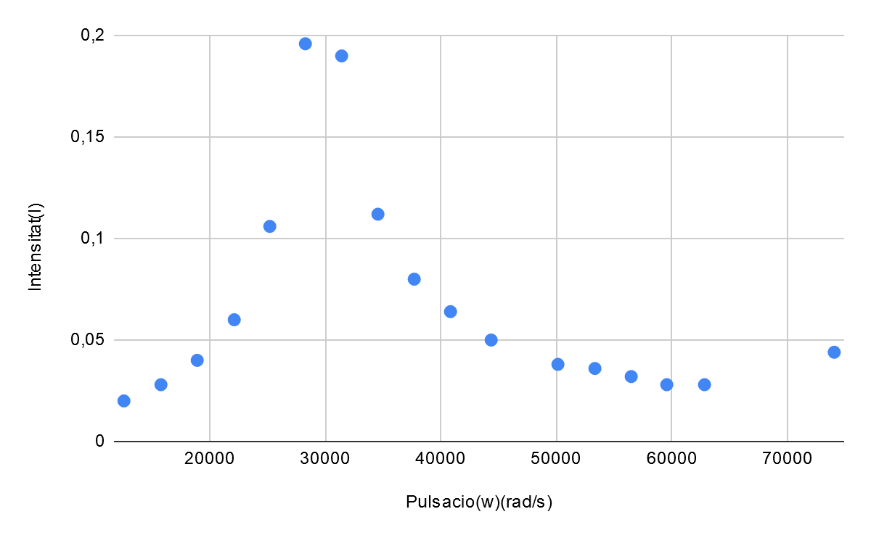

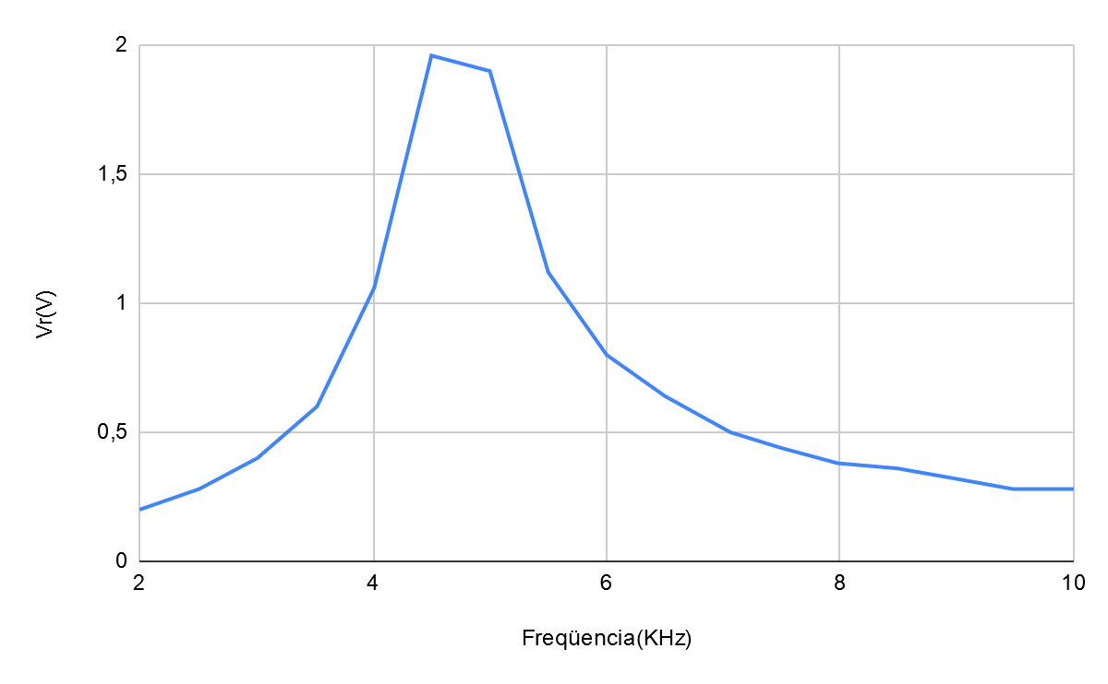

1. **A partir de la gràfica I(ω) determineu:**

* **La freqüencia de ressonancia del circuit , ω r.**

ωr=28274.33

* **L’amplada de banda Δ ω.**

$Δω=ω2-ω1=31415.93-25195.57=6220.36 rad/s$

* **El factor Q del circuit.**

$Q=\frac{ωr}{Δω}=\frac{28274.33}{6220.36}=4.54$

1. **Calculeu els valors teòrics de la freqüència de ressonància i del factor Q. Compareu-los amb els valors determinats experimentalment a partir de la mesura I($ω$). Feu la valoració dels resultats.**

$$ωr=\frac{1}{\sqrt{LC}}=\frac{1}{\sqrt{10*10^{-3}*0.1*10^{-6}}}=31622.7766\frac{rad}{s}$$

Error relatiu: 31622.7766-28274.33=3348rad/s($ω)$

$Lω-\frac{1}{Cω}=0→10*10^{-3}*28274.33-\frac{1}{0.1*10^{-6}*28274.33}=-70.93$

$Q=\frac{ωr}{Δω}=\frac{ωr}{\frac{R}{L}}=\frac{31622.7766}{\frac{10}{10*10^{-3}}}=31.623$

Podem veure que el factor de qualitat mesurat es molt mes petit que el teoric, per tant podem afirmar que hi ha un error en el procediment al no aproparse als valors de ressonancia.